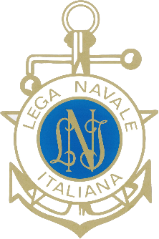
Lega Navale Italiana
Presidenza Nazionale
COMUNICATO STAMPA N° 21 del 3/07/2023

Genova, Lega Navale Italiana protagonista con le Hansa 303 tra i grandi del mare e della vela

A Genova, nell'ambito del Grand Finale di The Ocean Race e della partenza di nave Amerigo Vespucci per il Giro del mondo, la Lega Navale Italiana ha portato un messaggio di inclusione sociale, accompagnando questo grande evento mondiale con la flotta ligure delle Hansa 303. La veleggiata con le sei Hansa 303 delle Sezioni LNI di Genova Sestri e Chiavari-Lavagna, al seguito della nave scuola della Marina Militare e del catamarano Lo Spirito di Stella, ha voluto promuovere l'avvicinamento e l'accesso al mare e alla vela per tutti, senza barriere. Un impegno solidale coronato dall'iconico sorvolo della Pattuglia Acrobatica Nazionale “Frecce Tricolori” sull'Ocean Live Park.
Le Hansa 303, derive dalle vele colorate e stabili che consentono anche a persone con gravi disabilità e ad equipaggi misti di vivere compiutamente il mare, saranno protagoniste della terza edizione del Marina Militare Nastro Rosa Tour, iniziativa supportata dalla Lega Navale Italiana. Partito da Genova lo scorso 1° luglio, il Nastro Rosa Tour è il Giro dell’Italia a vela organizzato da Difesa Servizi S.p.A. e da SSI Sport&Events, in partnership con la Marina Militare e con il supporto della Federazione Italiana Vela e del Corpo delle Capitanerie di Porto-Guardia Costiera. La Lega Navale Italiana sarà presente nelle tappe del Nastro Rosa Tour a La Maddalena, Napoli, Vibo Valentia, Taranto, Vieste, San Benedetto del Tronto e Porto Rose, con stand e attività divulgative e promozionali. Inoltre, nelle Sezioni LNI di Napoli (8-12 luglio) e San Benedetto del Tronto (23-25 luglio) e a Porto Rose, in Slovenia (26-28 luglio), saranno organizzati eventi dimostrativi dedicati alle Hansa 303.
"Una giornata di mare, di vela e di valori che ha visto protagonista la Lega Navale Italiana con l’importante messaggio che in mare non si lascia indietro nessuno. Il lavoro per un mare senza barriere naturalmente non si esaurisce con l’importante vetrina di Genova. La Lega Navale Italiana è impegnata ogni giorno in tutta Italia con numerose attività di nautica solidale e siamo ad oggi l’associazione che possiede il maggior numero di Hansa 303. Il nostro impegno per un mare accessibile a tutti prosegue con sempre maggior impulso, all’insegna dello spirito di servizio e di solidarietà che caratterizza la Lega Navale Italiana da 126 anni”, ha dichiarato il Presidente Nazionale della Lega Navale Italiana, Amm. Donato Marzano.

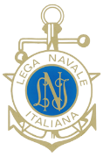www.leganavale.it 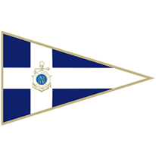 www.leganavalenews.it

Facebook Twitter Instagram

